MT8788闺蜜机主板硬件手册

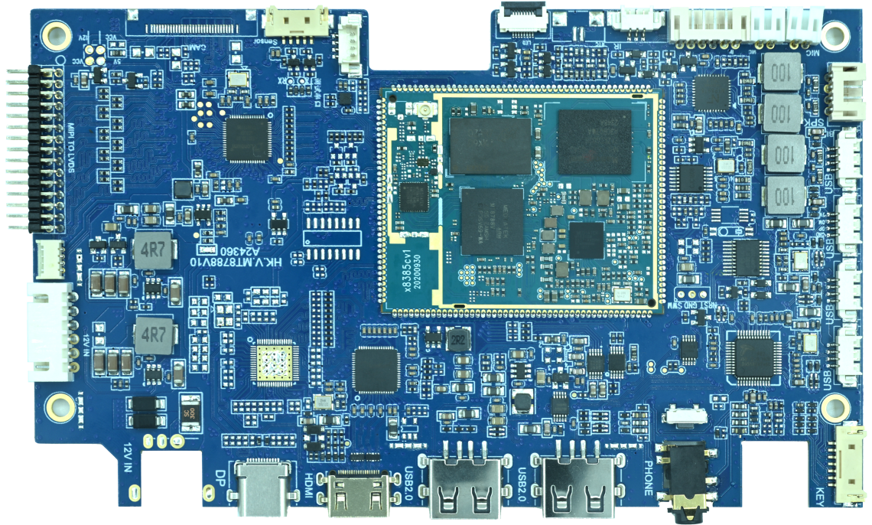

深圳市九鼎创展科技有限公司

www.9tripod.com

版权声明
本手册版权归属深圳市九鼎创展科技有限公司所有, 并保留一切权力。非经九鼎创展同意(书面形式)，任何单位及个人不得擅自摘录本手册部分或全部，违者我们将追究其法律责任。

敬告：
在售开发板的手册会经常更新，请在 http://www.9tripod.com 网站下载最新手册，不再另行通知。

版本说明
版本号 | 日期 | 作者 | 描述
Rev.01 | 2024-11-14 | 九鼎创展 | 原始版本

技术支持
如果您对文档有所疑问，您可以在办公时间（星期一至星期五上午9:00~12:00；下午1:30~6:00）通过拨打技术支持电话、E-mail、留言到BBS论坛（http://bbs.9tripod.com）。
网 址： www.9tripod.com
E - mail： supports@9tripod.com

销售与服务网络
公司：深圳市九鼎创展科技有限公司
地址：深圳市宝安区西乡街道龙腾社区汇智研发中心B座1505-1508室
电话：0755-33121205
网址：http://www.9tripod.com
论坛：http://bbs.9tripod.com，http://x.9tripod.com
淘宝：http://armeasy.taobao.com
阿里：http://armeasy.1688.com
速卖通：www.aliexpress.com/store/2340163

技术交流QQ群 | QQ群号
X4418/ibox4418论坛 | 199358213
x6818/ibox6818论坛 | 189920370
RK3566/3568/3288交流群 | 159144256
RK3128/1808/PX30交流群 | 573696929
RK3588/3399/3399PRO交流群 | 817913100
MTK平台交流群 | 630291376
全志平台交流群 | 436993280

热烈欢迎广大同仁扫描右侧九鼎创展官方公众微信号，关注有礼，您将优先得知九鼎创展最新动态！

目录
版权声明 2
第1章 MT8788闺蜜机主板简介 6
1.1 产品简介 6
1.2 功能特性 6
1.3 适用范围 6
1.4 特性参数 6
第2章 硬件资源 8
2.1 接口描述 8
2.2 主板结构 10
2.3 接口定义 10
2.3.1 接口7（CN2 6P-2.54MM） 10
2.3.2 接口8（J9 4P-1.25MM） 10
2.3.3 接口9（J8222 15X2X2MM） 10
2.3.4 接口10（U10 2X2X2MM） 11
2.3.5 接口11（J12 30P-0.5MM） 11
2.3.6 接口12（J37 6P-0.5MM） 11
2.3.7 接口13（J2 4p-1.25MM） 12
2.3.8 接口14（J36 6p-0.5MM） 12
2.3.9 接口15（J8 8p-0.5MM） 12
2.3.10 接口16 17（J17 J18 2P-2.0MM） 12
2.3.11 接口18（J13 5P-1.25MM） 12
2.3.12 接口19（J8239 4P-2.0MM） 13
2.3.13 接口20（CN1 6P-2.0MM） 13
2.3.14 接口21（J8229 3P-1.25MM） 13
2.3.15 接口22（J16 4P-1.25MM） 13
2.3.16 接口23（J8230 2P-1.25MM） 13
2.3.17 接口24（J8236 5P-1.25MM） 14
第3章 其他产品介绍 15
3.1 核心板系列 15
3.2 开发板系列 15
3.3 卡片电脑系列 16
3.4 直播机系列 16
3.5 闺蜜机系列 17

MT8788闺蜜机主板简介

产品简介
MTK8788闺蜜机主板是基于MTK8788系列的一款音视频产品，它由深圳市九鼎创展科技有限公司自主研发，生产并销售。
联发科MT8788(i500)是一款高性能、低功耗的处理器。该芯片采用了12nm台积电流片工艺，拥有四核A73和四核A53的八核设计。闺蜜机主板拥有丰富的接口功能，让MT8788发挥得淋漓尽致！

功能特性
- 内存： 2GB/4GB/8GB LPDDR4；
- Flash：支持4GB/8GB/16GB/32GB/64GB/128GB emmc可选；
- 外置2路TypeA USB 2.0接口，1路TypeC USB2.0接口；
- 内置4路USB 2.0接口；
- 外置1路HDMI输出接口；
- 1路TTL串口接口（调试串口）；
- 1个烧录模式按钮（在耳机孔背部，更新免拆装工艺）；
- 1路立体声耳机输出接口；
- 1路LVDS输出接口
- 1路CSI摄相头接口；
- 外置喇叭2x15W接口；
- MIC输入；
- 支持电容触摸；
- 内置双频WIFI，蓝牙4.2；
- 支持RTC时钟实时保存；
- 支持IR遥控功能；
- 支持蓝牙遥控功能；
- 支持电池接口；
- 支持NFC接口；

适用范围
本产品是闺蜜机专用安卓主板，拥有强大的性能和丰富的接口应用，支持15.6英寸~32 英寸LVDS屏尺寸，闺蜜机产品使用场景广泛，如家庭娱乐，餐厅点菜，学校教学，分屏办公，商品展示，广告播放，运动健身，电子相框，趣味游戏，视频会议，电子白板，数字标牌等产品。

特性参数
功能参数
操作系统 | Android13
CPU | MT8385V/MT8183/MT8788（三款芯片已做到软件无缝切换，批量成本更优）
GPU | Mali G72 MP3 800MHz
主频 | 最高2GHz
运行内存 | 4GB/6GB/8GB
存储内存 | 64GB/128GB/256GB
显示屏 | 21.5~86英寸，1920*1080 FHD，LVDS 显示屏，支持单/双路输出
触摸屏 | USB接口
摄像头 | MIPI 4Lane接口或USB接口，支持最大 3200 万像素
喇叭 | 立体声道，2*3~15W 功率输出，自带EQ，高保真智能降噪功放
MIC | 2*麦克接口
SENSOR | 支持光线感应，G-SENSOR，手势感应
WIFI | IEEE 802.11 a/b/g/n/ac，双频
BT | BT4.2
USB 接口 | 1 路 TYPE-C、2 路 TYPE-A，4 路 USB Wafer 座
HDMI 接口 | HDMI TypeC 接口，支持输入
耳机接口 | 3.5mm 耳机 Jack 座
UART 接口 | 2 路 UART 串口
按键 | 电源键、音量+、-键，支持双路信号灯
电源接口 | 12V 额定电压，支持由电源板或外置电源适配器供电，兼容UART或I2C数据通讯

硬件资源

接口描述
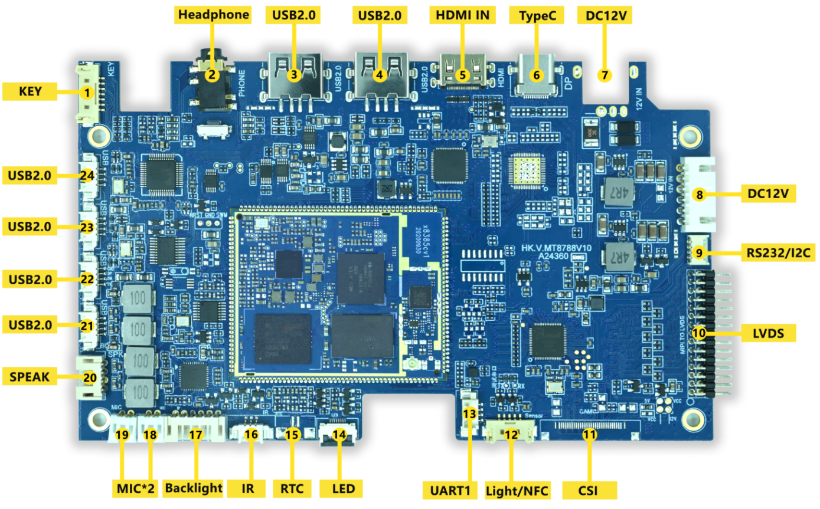
硬件接口介绍
标号 | 名称 | 说明
【1】 | KEY接口 | 外接开关机按键
【2】 | 耳机接口 | 外接耳机
【3】 | USB2.0 | 标准TypeA型USB2.0接口
【4】 | USB2.0 | 标准TypeA型USB2.0接口
【5】 | HDMI IN | 标准TypeC型HDMI输入接口
【6】 | TypeC接口 | 标准TypeC型USB2.0接口
【7】 | DC 12V输入接口 | 默认NC，通过标号8内部供电
【8】 | DC 12V wafer座 | 12V直流电源输入
【9】 | RS232/I2C接口 | RS232串口或I2C接口，用于读取电量
【10】 | LVDS接口 | 外接双路LVDS显示屏，可驱动标准1080P各种尺寸液晶屏幕
【11】 | CSI接口 | 用于外接MIPI摄像头
【12】 | Light/NFC接口 | 用于外接感光或NFC设备
【13】 | UART1 | 标准串口接口
【14】 | LED座 | 双色LED指示灯座子
【15】 | RTC座 | 外接纽扣电池，用于RTC时钟掉电保存
【16】 | 红外接收头座 | 外接红外一体化接收头
【17】 | Backlight | 屏幕背光接口
【18】 | MIC*2 | 双MIC接口
【19】 | MIC*2 | 双MIC接口
【20】 | SPEAK | 立体声3~15W扬声器接口，自带EQ功能
【21】 | USB2.0 wafer座 | 内部标准USB2.0 wafer座
【22】 | USB2.0 wafer座 | 内部标准USB2.0 wafer座
【23】 | USB2.0 wafer座 | 内部标准USB2.0 wafer座
【24】 | USB2.0 wafer座 | 内部标准USB2.0 wafer座

主板结构
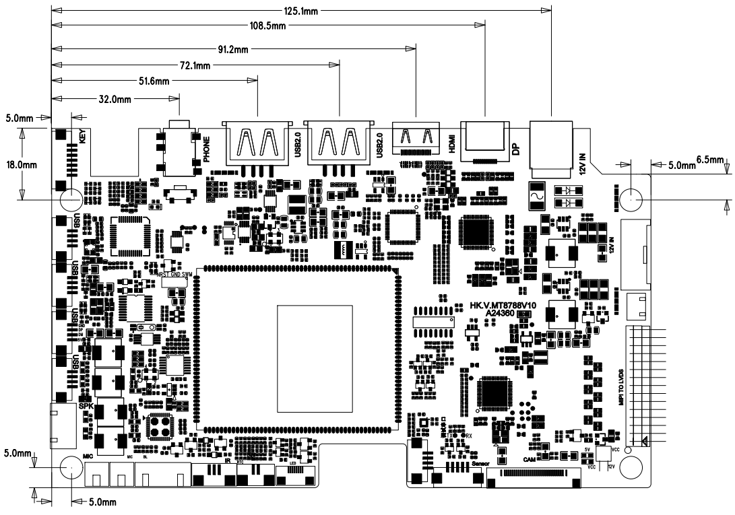

接口定义

接口7（CN2 6P-2.54MM）
外观 | 管脚 | 定义 | 描述
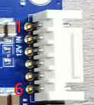 | 1 | GND | 参考地
 | 2 | GND | 参考地
 | 3 | GND | 参考地
 | 4 | +12V | 12V输入
 | 5 | +12V | 12V输入
 | 6 | +12V | 12V输入

接口8（J9 4P-1.25MM）
外观 | 管脚 | 定义 | 描述
 | 1 | GND | 参考地
 | 2 | SCL | IIC总线时钟
 | 3 | SDA | IIC总线数据
 | 4 | +5V | 5V供电

接口9（J8222 15X2X2MM）
外观 | 管脚 | 定义 | 描述 | 管脚 | 定义 | 描述
 | 1 | VCC | 屏电源 | 16 | DCAN | A组时钟-
 | 2 | VCC | 屏电源 | 17 | D3AP | A组数据3+
 | 3 | GND | 参考地 | 18 | D3AN | A组数据3-
 | 4 | VCC | 屏电源 | 19 | D0BP | B组数据0+
 | 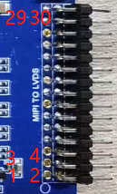  5 | GND | 参考地 | 20 | D0BN | B组数据0-
 | 6 | GND | 参考地 | 21 | D1BP | B组数据1+
 | 7 | D0AP | A组数据0+ | 22 | D1BN | B组数据1-
 | 8 | D0AN | A组数据0- | 23 | D2BP | B组数据2+
 | 9 | D1AP | A组数据1+ | 24 | D2BN | B组数据2-
 | 10 | D1AN | A组数据1- | 25 | GND | 参考地
 | 11 | D2AP | A组数据2+ | 26 | GND | 参考地
 | 12 | D2AN | A组数据2- | 27 | DCBP | B组时钟+
 | 13 | GND | 参考地 | 28 | DCBN | B组时钟-
 | 14 | GND | 参考地 | 29 | D3BP | B组数据3+
 | 15 | DCAP | A组时钟+ | 30 | D3BN | B组数据3-

接口10（U10 2X2X2MM）
外观 | 管脚 | 定义 | 描述
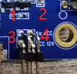 | 1 | 5V | 屏供电+5V
 | 2 | VCC | 屏电源接口
 | 3 | VCC | 屏电源接口
 | 4 | 12V | 屏供电+12V

接口11（J12 30P-0.5MM）
外观 | 管脚 | 定义 | 描述 | 管脚 | 定义 | 描述
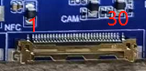 | 1 | GND | 参考地 | 16 | GND | 参考地
 | 2 | D0+ | MIPI数据0+ | 17 | MCLK | 主时钟
 | 3 | D0- | MIPI数据0- | 18 | RST | 复位
 | 4 | GND | 参考地 | 19 | GND | 参考地
 | 5 | D1+ | MIPI数据1+ | 20 | 3.3V | 3.3V供电
 | 6 | D1- | MIPI数据1- | 21 | 3.3V | 3.3V供电
 | 7 | GND | 参考地 | 22 | 3.3V | 3.3V供电
 | 8 | DCLK+ | MIPI时钟+ | 23 | SDA | IIC总线数据
 | 9 | DCLK- | MIPI时钟- | 24 | SCL | IIC总线时钟
 | 10 | GND | 参考地 | 25 | 5V | 5V供电
 | 11 | D2+ | MIPI数据2+ | 26 | 5V | 5V供电
 | 12 | D2- | MIPI数据2- | 27 | 5V | 5V供电
 | 13 | GND | 参考地 | 28 | PND | 接入检测
 | 14 | D3+ | MIPI数据3+ | 29 | GND | 参考地
 | 15 | D3- | MIPI数据3- | 30 | GND | 参考地

接口12（J37 6P-0.5MM）
外观 | 管脚 | 定义 | 描述
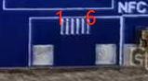 | 1 | +5V | NFC模块5V供电
 | 2 | +5V | NFC模块5V供电
 | 3 | SDA | IIC总线数据
 | 4 | SCL | IIC总线时钟
 | 5 | GND | 参考地
 | 6 | GND | 参考地

接口13（J2 4p-1.25MM）
外观 | 管脚 | 定义 | 描述
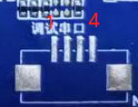 | 1 | NC | 悬空
 | 2 | TXD | 调试串口发射端
 | 3 | RXD | 调试串口接收端
 | 4 | GND | 参考地

接口14（J36 6p-0.5MM）
外观 | 管脚 | 定义 | 描述
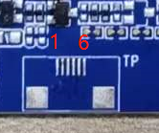 | 1 | +3.3V | TP供电3.3V
 | 2 | GND | 参考地
 | 3 | SCL | IIC总线时钟
 | 4 | SDA | IIC总线数据
 | 5 | INT | 中断数据
 | 6 | RST | TP复位

接口15（J8 8p-0.5MM）
外观 | 管脚 | 定义 | 描述
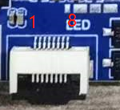 | 1 | +3.3V | 指示灯供电
 | 2 | +3.3V | 指示灯供电
 | 3 | GND | 参考地
 | 4 | GND | 参考地
 | 5 | Red Control | 红灯控制端
 | 6 | Red Control | 红灯控制端
 | 7 | Green Control | 绿灯控制端
 | 8 | Green Control | 绿灯控制端

接口16 17（J17 J18 2P-2.0MM）
外观 | 管脚 | 定义 | 描述
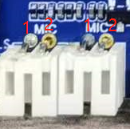 | 1 | MIC+ | 模拟麦克风输入
 | 2 | GND | 参考地

接口18（J13 5P-1.25MM）
外观 | 管脚 | 定义 | 描述
 | 1 | +5V | 感光灯5V供电
 | 2 | INT | 中断数据
 | 3 | SCL | IIC总线时钟
 | 4 | SDA | IIC总线数据
 | 5 | GND | 参考地

接口19（J8239 4P-2.0MM）
外观 | 管脚 | 定义 | 描述
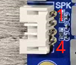 | 1 | OUT1A | 喇叭桥接输出
 | 2 | OUT1B | 喇叭桥接输出
 | 3 | OUT2A | 喇叭桥接输出
 | 4 | OUT2B | 喇叭桥接输出

接口20（CN1 6P-2.0MM）
外观 | 管脚 | 定义 | 描述
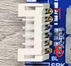 | 1 | GND | 参考地
 | 2 | GND | 参考地
 | 3 | LCD-PWM | 屏背光调节
 | 4 | LCD-EN | 屏背光开关
 | 5 | +12V | 屏背光12V供电
 | 6 | +12V | 屏背光12V供电

接口21（J8229 3P-1.25MM）
外观 | 管脚 | 定义 | 描述
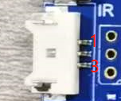 | 1 | IR | 遥控接收头输入
 | 2 | GND | 参考地
 | 3 | +3.3V | 遥控接收头3.3V供电

接口22（J16 4P-1.25MM）
外观 | 管脚 | 定义 | 描述
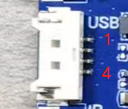 | 1 | GND | 参考地
 | 2 | DP | USB数据+
 | 3 | DM | USB数据-
 | 4 | +5V | USB 5V供电

接口23（J8230 2P-1.25MM）
外观 | 管脚 | 定义 | 描述
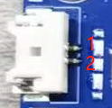 | 1 | RTC | RTC电池电压输入
 | 2 | GND | 参考地

接口24（J8236 5P-1.25MM）
外观 | 管脚 | 定义 | 描述
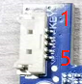 | 1 | GND | 参考地
 | 2 | SYS-RST | 系统复位
 | 3 | KPCOL0 | 3和4组成烧录按键
 | 4 | KPROW0 | 3和4组成烧录按键
 | 5 | PWRKEY | 开关机按键

其他产品介绍

核心板系列
处理器型号 | 核心板型号 | 备注
S5P4418 | X4418CV3.5/X4418CV4 | 180PIN邮票孔接口
S5P4418 | I4418CV2 | 200PIN板对板连接器
S5P6818 | X6818CV3.5/X6818CV4 | 180PIN邮票孔接口
S5P6818 | I6818CV2 | 200PIN板对板连接器
RK3128 | X3128CV4 | 144PIN邮票孔接口
RK3128 | I3128CV1 | 112PIN邮票孔接口
PX30 | X30CV1 | 144PIN邮票孔接口
PX30 | X30CV2 | 144PIN邮票孔接口
RK3288 | X3288CV5 | 180PIN邮票孔接口
RK3288 | I3288CV1 | 220PIN邮票孔接口
RK3399 | X3399CV3 | 200PIN邮票孔接口
RK3399 | X3399CV4/X3399CV5 | 200PIN邮票孔接口
RK3399pro | X3399proCV1.2 | 220PIN邮票孔接口
RK1808 | X1808CV1 | 144PIN邮票孔接口
MT8385 | X8385CV1 | 168PIN邮票孔接口
MT8183 | X8183CV1 | 168PIN邮票孔接口
MT8788 | X8788CV1 | 168PIN邮票孔接口
MT8768 | X8768CV1 | 168PIN邮票孔接口
MT8370 | X8370CV1 | 200PIN邮票孔接口
MT8390 | X8390CV1 | 200PIN邮票孔接口
A40I | X40ICV2 | 172PIN邮票孔接口
T507 | X507CV2 | 172PIN邮票孔接口
T527/A527 | X527CV2 | 200PIN邮票孔接口
RK3562 | X3562CV1 | 172PIN邮票孔接口
RK3566 | X3566CV2/X3566CV3 | 200PIN邮票孔接口
RK3566 | I3566CV1 | 172PIN邮票孔接口
RK3568 | X3568CV2/X3568CV3 | 200PIN邮票孔接口
RK3568 | I3568CV1 | 172PIN邮票孔接口
RK3576 | X3576CV2 | 208PIN邮票孔接口
RK3588 | I3588CV1 | 320PIN板对板连接器
RK3588S | X5388SCV1 | 200PIN邮票孔接口

开发板系列
处理器型号 | 开发板型号 | 备注
S5P4418 | x4418开发板 | x4418cv3评估板
S5P6818 | x6818开发板 | x6818cv3评估板
S5P6818 | i6818开发板 | i6818cv2评估板
RK3128 | X3128开发板 | x3128cv4评估板
RK3128 | I3128开发板 | I3128CV1评估板
PX30 | X30开发板 | x30cv1评估板
RK3288 | x3288开发板 | x3288cv3评估板
RK3288 | i3288开发板 | i3288cv1评估板
RK3399 | x3399开发板 | x3399cv3/x3399cv4评估板
RK3399pro | x3399pro开发板 | x3399pro评估板
RK1808 | x1808开发板 | x1808cv1评估板
MT8385 | X8385开发板 | X8385CV1评估板
MT8183 | X8183开发板 | X8183CV1评估板
MT8788 | X8788开发板 | X8788CV1评估板
MT8768 | X8768开发板 | X8768CV1评估板
MT8370 | X8370开发板 | X8370CV1评估板
MT8390 | X8390开发板 | X8390CV1评估板
A40I | X40I开发板 | X40ICV2评估板
T507 | X507开发板 | X507CV2评估板
T527 | X527开发板 | X527CV2评估板
RK3562 | X3562开发板 | X3562CV1评估板
RK3566 | X3566开发板 | X3566CV1评估板
RK3566 | I3566公板 | I3566CV1评估板
RK3568 | X3568开发板 | X3568CV2评估板
RK3568 | I3568公板 | I3568CV1评估板
RK3576 | X3576开发板 | X3576CV2评估板
RK3588 | I3588开发板 | I3588CV1评估板
RK3588S | X3588S开发板 | X3588SCV1评估板

卡片电脑系列
处理器型号 | 卡片电脑型号 | 备注
Exynos4412 | ibox4412卡片电脑
S5P4418 | ibox4418卡片电脑
S5P6818 | ibox6818卡片电脑
RK3399 | ibox3399卡片电脑
RK3568 | ibox3568卡片电脑

直播机系列
型号 | 描述 | 备注
iLive | 10.1寸直播一体机 | 摄像头可调仰角
X2 | 10.1寸直播一体机 | 摄像头可翻转
G4PRO | 15.6寸直播一体机
G5 | 15.6寸直播一体机
Live3588V3 | 15.6寸及以上直播一体机主板，RK3588方案
Live3588V4 | 15.6寸及以上直播一体机主板，RK3588方案
Live3588sV5 | 15.6寸及以上直播一体机主板，RK3588S方案
Live3588sV4 | 10.1寸直播一体机主板，RK3588S方案

闺蜜机系列
处理器型号 | 参数 | 备注
MT8788闺蜜机主板 | MT8788方案，内存可定制
MT8183闺蜜机主板 | MT8183方案，内存可定制
MT8385闺蜜机主板 | MT8385方案，内存可定制
RK3576闺蜜机主板 | RK3576方案，内存可定制
RK3588闺蜜机主板 | RK3588方案，内存可定制

说明：产品详细规格，以及更多其他产品请关注九鼎创展官方网站和论坛。

